Università degli Studi di Catania
Dipartimento di Scienze Umanistiche

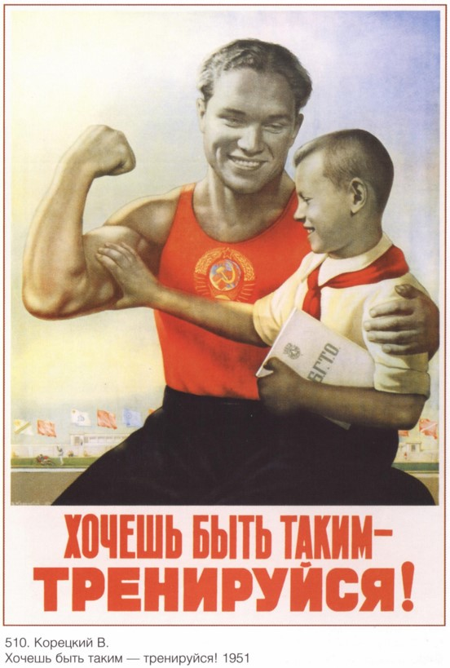

“Se vuoi diventare così, allenati!”
Storia dello sport russo e sovietico, dalle origini al 1956: implicazioni politiche e sociali

Seminario
del Prof.re Andrea Franco (Università di Macerata)
lunedì 16 dicembre 2019
ore 18-20, aula A9

